Сигнур

Программа
Сигнур – база данных

Руководство пользователя

1. Назначение программы 3
2. Порядок установки программы 3
2.1. Установка программы «Сигнур база данных» 3
2.2. Установка сервера базы данных Firebird 1.5 3
2.3. Результат установки. Состав программного обеспечения программы 7
3. Работа с программой 7
3.1. Регистрация прибора в программе 8
3.2. Коррекция свойств прибора в программе 10
3.3. Работа с приборами 11
3.3.1. Подключение приборов к компьютеру. 11
3.3.2. Работа с модемом. 11
3.3.3. Доступ к прибору из программы Сигнур-база данных 12
3.4. Работа с ранее полученными архивами приборов. 14
3.5. Создание отчетов по имеющимся архивам приборов 15

Назначение программы
Программа “Signur-база данных” предназначена для отображения, обработки и архивирования результатов измерений объемного расхода и суммарного объема протекающих жидкостей, выполняемых с помощью измерительных приборов фирмы «Сигнур».

Порядок установки программы
Установка программы производится с компакт-диска, предоставляемого изготовителем программы и выполняется в два этапа – установка собственно программы «Сигнур база данных» и установка сервера базы данных Firebird.

Установка программы «Сигнур база данных»
Установка «Сигнур база данных» производится путем запуска с установочного диска программы установки Setup из каталога Signur_Setup.
Первоначально произойдет установка программных файлов программы "Сигнур база данных".
После запуска программы установки Signur_Setup появится окно, в котором следует нажать кнопку «Далее» («Next») для продолжения процесса установки.
В последующих окнах программы установки следует задать имя каталога для установки программы, наименование программной группы и подтвердить создание ярлыков для запуска программы.
Рекомендуется оставлять без изменения предлагаемые по умолчанию параметры установки.
По окончании работы программы установки будет создана рабочая папка программы, ярлыки доступа к программе.
По окончании установки программы "Сигнур база данных" произойдет установка сервера базы данных Firebird

Установка сервера базы данных Firebird 1.5
Установка сервера базы данных Firebird производится путем запуска с установочного диска программы программы Fibird15Win32.EXE из каталога Signur_Setup.

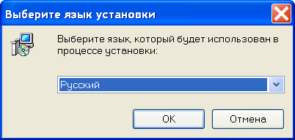  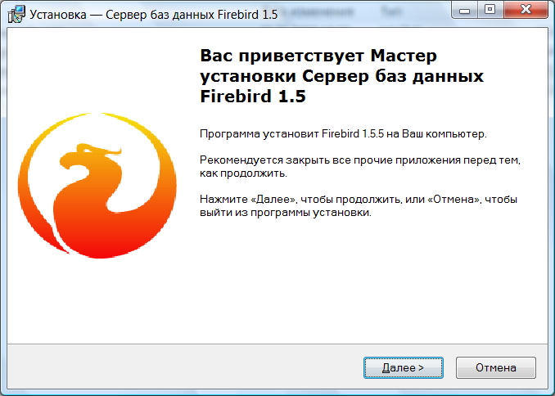 | Выберите язык установки «Русский» и нажмите ОК.
 | В этом окне следует нажать кнопку «Next».
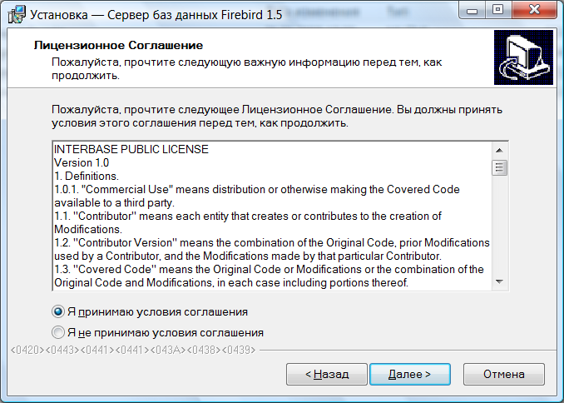 | В этом окне следует выбрать пункт «Я принимаю условия соглашения» и нажать кнопку «Далее».
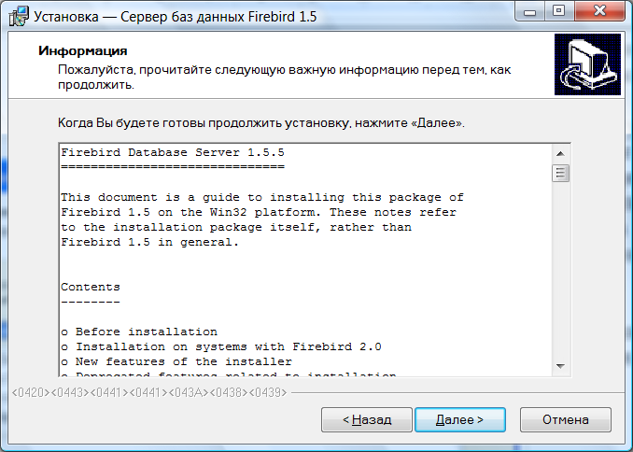 | В этом окне следует нажать кнопку «Далее» для продолжения процесса установки
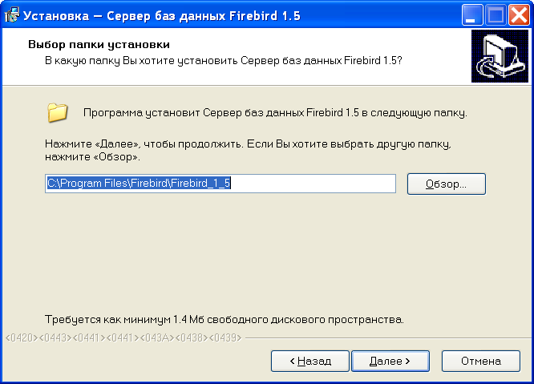  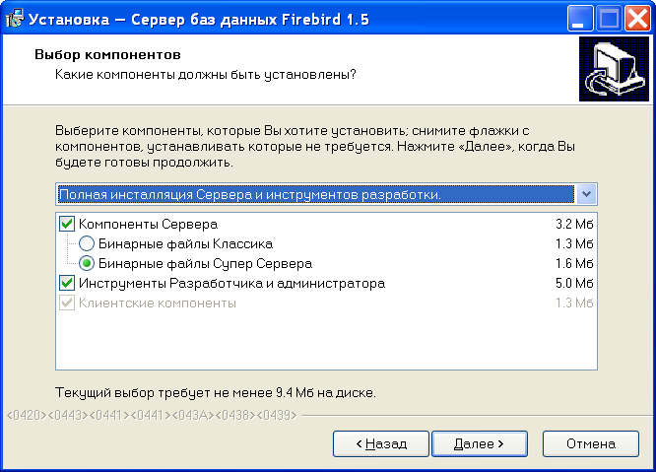  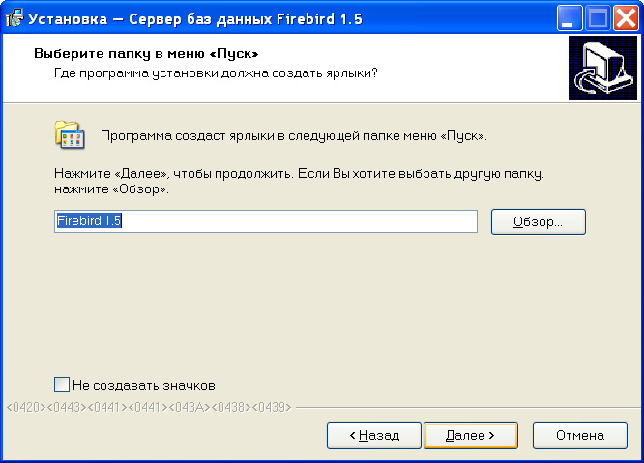 | В этом окне следует нажать кнопку «Далее» для продолжения процесса установки.  После этого на следующих окнах следует установить параметры выбора в соответствии с тем, что указано на рисунках и нажать кнопки «Далее» для продолжения процесса установки.
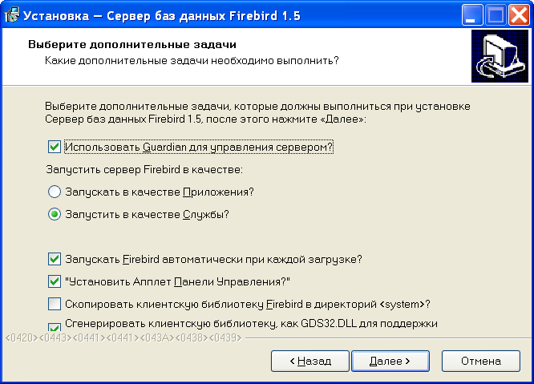 | ВАЖНОЕ  ПРИМЕЧАНИЕ!  При работе с ОС Windows7 необходимо снять «галочку» у пункта «Установить Апплет панели управления»
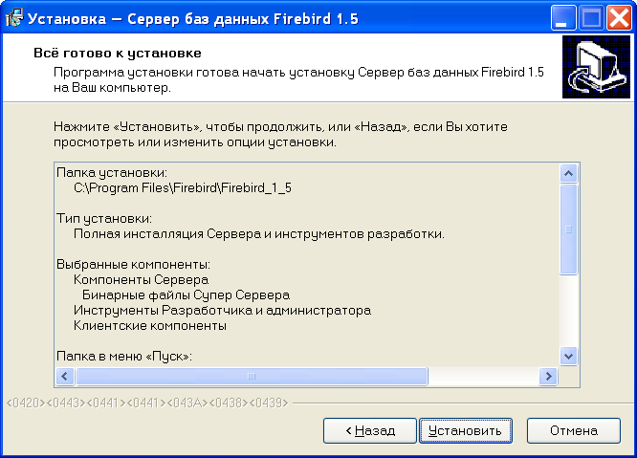 | В этом окне следует нажать «Установить», что запустит процедуру установки, по окончании которой необходимо запустить программу Signur_Setup

После завершения процесса инсталляции следует перезагрузить компьютер.

Результат установки. Состав программного обеспечения программы
В результате установки на компьютер пользователя записывается:
- Сервер базы данных в каталог C:\Program Files\Firebird

- Файлы и каталоги программы «Сигнур база данных».

Каталог программы «Сигнур база данных» содержит два подкаталога:
-подкаталог EXE. Содержит исполнимые файлы программы, файлы настройки, каталог для хранения архивов (базы данных)
- подкаталог DOC – содержит документацию на программу.

Работа с программой
Для начала работы с программой «Сигнур база данных» после ее установки следует использовать значок доступа к программе, создаваемую программой установки на рабочем столе или использовать меню «Пуск» - «Программы» - «Signur» - «Сигнур-база данных»

После запуска на экране появится главная рабочая форма программы.

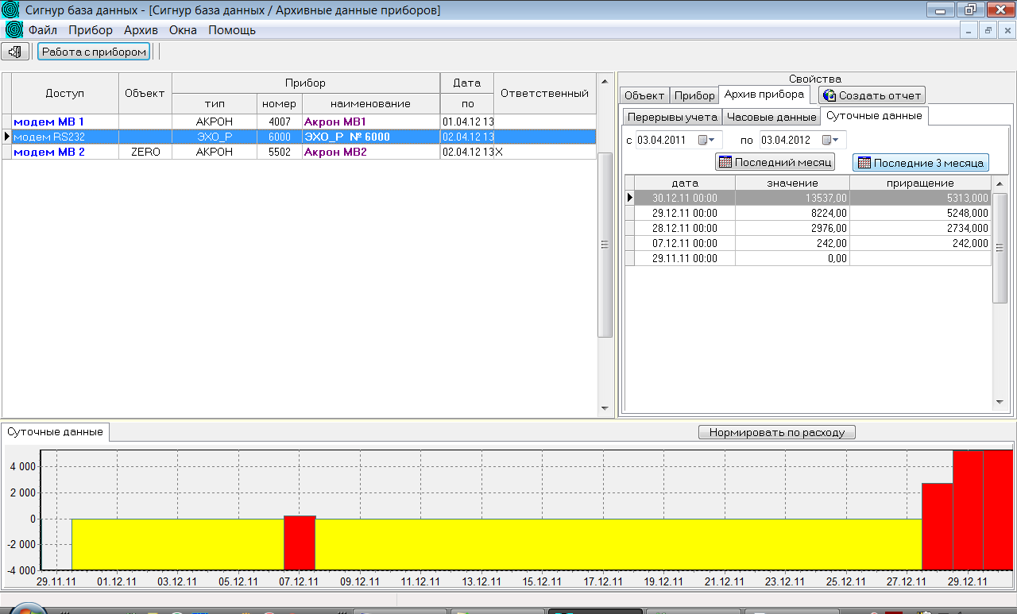

Главная рабочая форма обеспечивает:
- регистрацию в программе новых приборов фирмы Сигнур
- коррекцию свойств ранее зарегистрированных приборов
- просмотр текущих (мгновенных) значений приборов
- получение архивных данных от приборов фирмы Сигнур
- просмотр часовых и суточных архивов приборов фирмы Сигнур.

Регистрация прибора в программе
Прежде чем начать работу с прибором он должен быть зарегистрирован в программе.
Для регистрации прибора в программе необходимо выбрать пункт меню «Архив –Прибор - Зарегистрировать новый». Будет отображена форма для задания свойств прибора, результаты измерения которого будут сохранены в архиве программы.

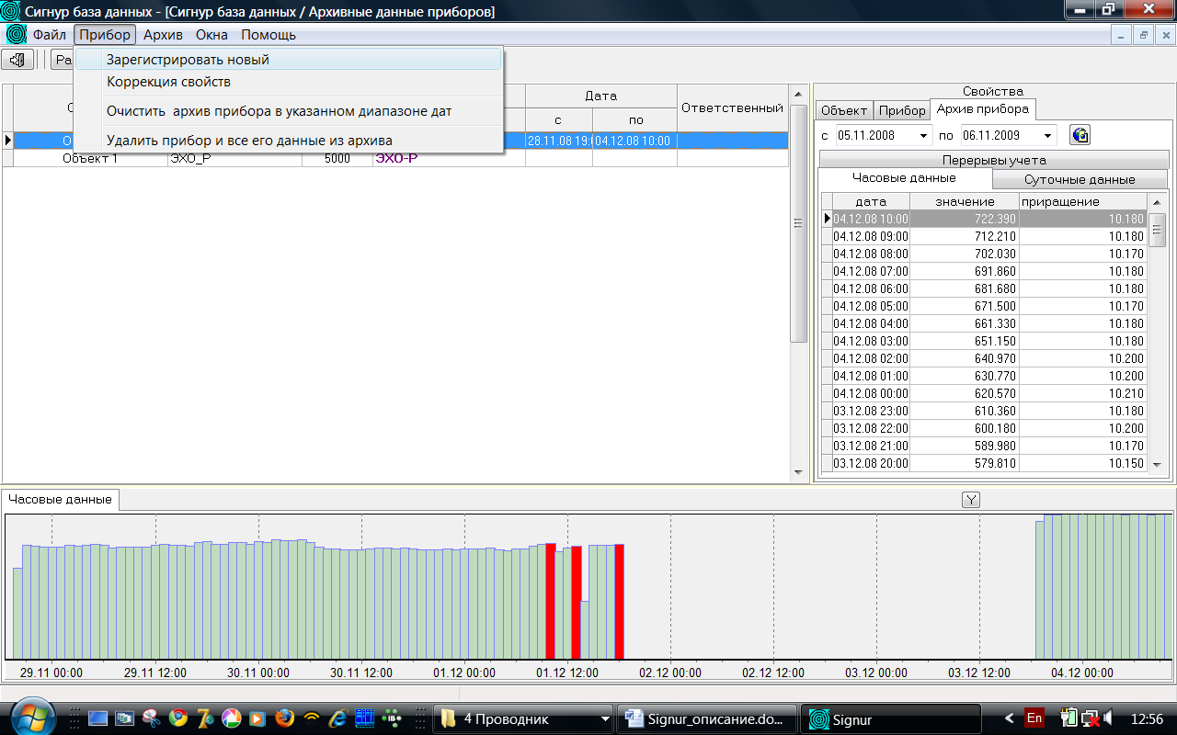

При регистрации прибора задаются его наименование, тип («Акрон-01», «Эхо-Р-02» или "ЭХО-АС"), указывается объект, к которому приписан прибор, указывается ответственный за прибор, тип интерфейса прибора (RS232 или RS485). При использовании модема необходимо поставить галочку "использовать модем". В случае модемного доступа необходимо указать тип набора номера (импульсный или тональный), номер для дозвона и возможный код для "выхода в город". При использовании GSM модема тип набора номера, скорее всего, тональный и выход в город "прямой", а при использовании проводного модема тип набора номера скорее всего будет импульсный.
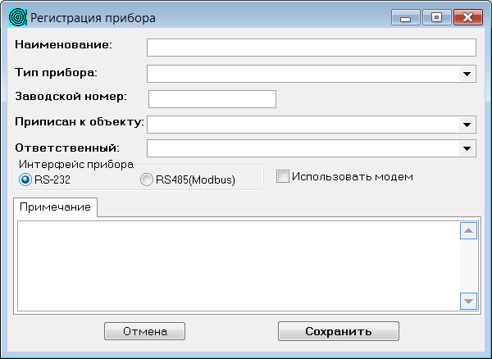
При использовании модема следует указать параметры модемной связи.
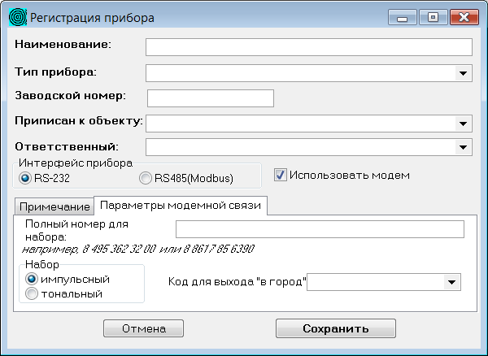
В случае доступа через Modbus необходимо указать адрес прибора и параметры обмена

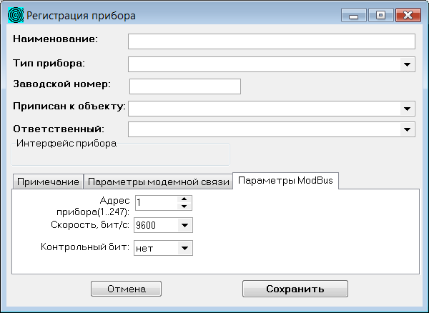

Примечание: тип прибора (ЭХО-Р, ЭХО-АС, АКРОН) и его заводской номер изменить невозможно, поэтому будьте внимательны при регистрации прибора.

Коррекция свойств прибора в программе
Свойства прибора могут быть откорректированы непосредственно в форме работы с архивом.
Для коррекции свойств следует выбрать прибор в списке и изменить желаемый параметр на вкладке «Объект» или «Прибор» в правой части формы архива. Для сохранения изменений необходимо нажать кнопку «Сохранить».

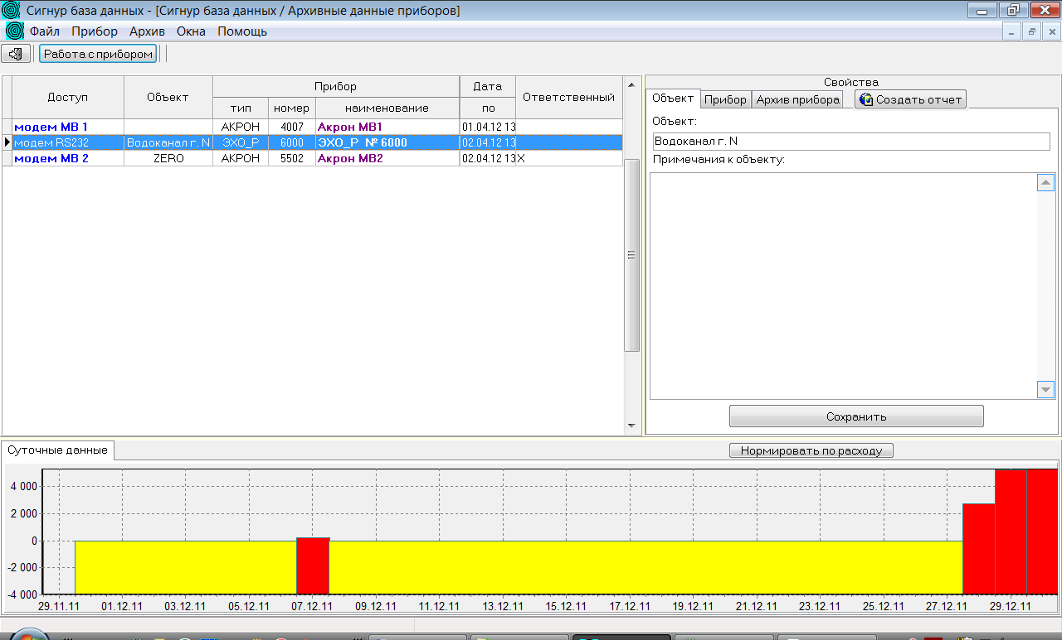
Параметры, определяющие способ связи с прибором могут быть изменены в любой момент.
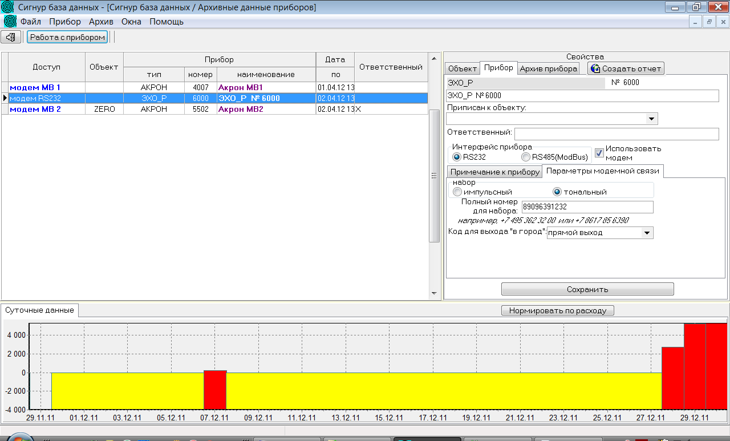

Работа с приборами
После регистрации прибора в программе становится возможным чтение архивов и сохранение их на компьютере, просмотр текущих значений прибора а так же (для приборов с заводскими номерами более 4000) установка на приборе даты и времени.

Подключение приборов к компьютеру.
Приборы фирмы «Сигнур», оборудованные интерфейсом RS232, подключаются к компьютеру согласно руководства по эксплуатации. Для этого необходимо клеммную колодку прибора "RS" («к ЭВМ») подключить к COM-порту компьютера: клемму 1 к контакту 5 разъема DB9, клемму 2 к контакту 3 разъема DB9, клемму 3 к контакту 2 разъема DB9.
Приборы, оборудованные интерфейсом RS485, подключаются к компьютеру через конвертер RS232-RS485 или USB-RS485 согласно руководств по эксплуатации прибора и конвертера. Назначение выводов на клеммнике "RS" для интерфейса RS485: 1 "земля", 2 "+", 3 "-".
Если компьютер не имеет СОМ-порта, то можно воспользоваться адаптером USB - COM. В этом случае драйвер адаптера создает дополнительный СОМ-порт. Программа "Сигнур база данных" самостоятельно определяет, к какому именно СОМ-порту подключен прибор или модем, последовательно опрашивая СОМ-порты с 1 по 12. Первый ответивший порт считается рабочим и запоминается. При следующем сеансе связи работа начинается с предварительно запомненного порта, а при неудаче поиск начинается с СОМ1.

Работа с модемом.
Приборы фирмы "Сигнур" могут быть подключены к модемам производства ТОЛЬКО фирмы Сигнур. Подключение производится согласно руководства по эксплуатации. К модемам с заводскими номерами более 800 можно подключать приборы, оборудованные интерфейсами и RS232, и RS485 (RS485 - только для приборов с заводскими номерами более 4000). Приборы, оборудованные интерфейсом RS485, подключаются к модемному клеммнику RS485, а прибор, оборудованный интерфейсом RS232, подключается к модемному клеммнику RS232. Соединение проводов при этом "один к одному": клемма 1 с клеммой 1, клемма 2 с клеммой 2, а клемма 3 с клеммой 3.
Прибор, подключенный к модему по интерфейсу RS485 должен иметь следующие настройки: скорость 9600, четность нет, адрес от 1 до 247 и должен совпадать с адресом, установленным для этого прибора в программе. У нескольких приборов, подключенных к одному модему, адреса должны быть индивидуальны.
К компьютеру можно подключить любой модем, КРОМЕ модема фирмы Сигнур. Возможна неудовлетворительная работа модемов фирмы Овен и USB-модемов "Мегафон".
Оператор сотовой связи должен предоставить услугу передачи факсов. Известные особенности некоторых операторов:
МЕГАФОН в некоторых регионах поддерживает услугу передачи факсов только внутри своей сети. Т.е. невозможно передать факс с МЕГАФОНа на МТС. Так же МЕГАФОН предоставляет второй номер для передачи факсов. Как пользоваться номерами, необходимо выяснять у оператора.
МТС. В некоторых регионах стал вводить второй номер для передачи факсов. Как пользоваться номерами, необходимо выяснять у оператора.

Доступ к прибору из программы Сигнур-база данных
Для доступа к прибору из программы «Сигнур-база данных» следует выбрать прибор в списке и нажать кнопку «Работа с прибором». Будет открыта форма работы с прибором.
Программа «Сигнур-база данных» поддерживает работу с приборами разных поколений.
Для приборов с заводским номером менее 4000 форма работы с прибором имеет следующий вид:
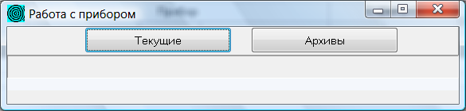
Для приборов с заводским номером 4000 и более форма отличается:

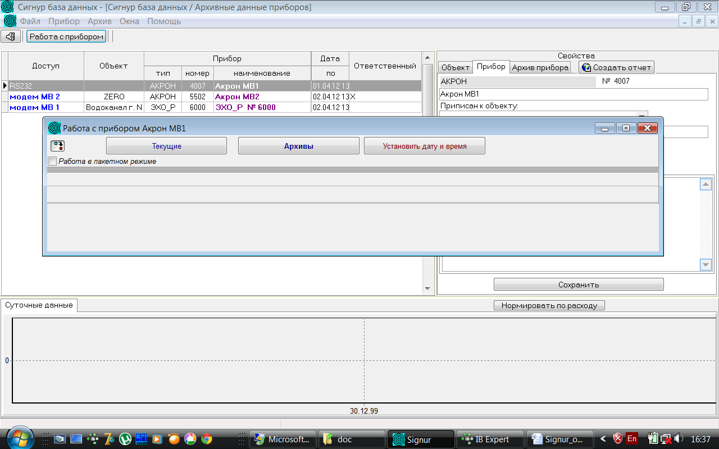

В случае если прибор, для которого нажимается кнопка «Работа с прибором», подключен через ModBus или через модем с заводским номером более 800, форма работы с приборами будет предоставлять возможность «пакетного» режима работы с несколькими приборами.
Список "пакетного" режима формируется следующим образом: если первоначально был выбран прибор, подключенный через модем, то в список будут включены все приборы, подключенные через модем с этим же телефонным номером. Если был выбран прибор, подключенный по интерфейсу RS485, то в список пакетного режима включаются все приборы, подключенные по этому интерфейсу.
Если был выбран прибор, подключенный по интерфейсу RS232, то пакетный режим невозможен.
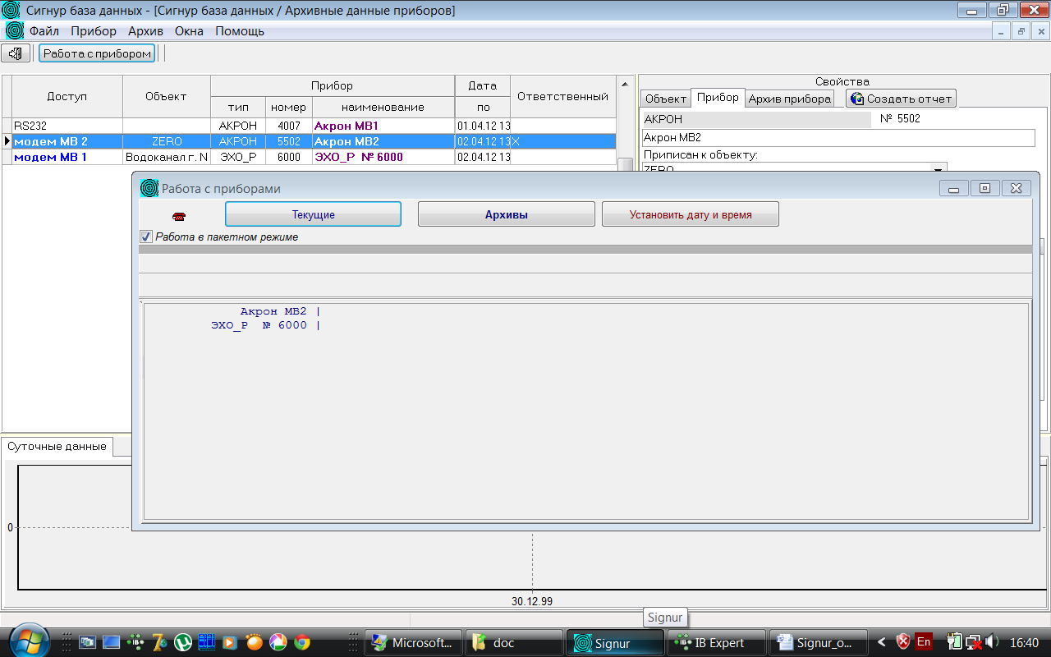
В «пакетном» режиме при считывании текущих значений или при считывании архивов происходит обращение к приборам, перечисленным в списке, и отображение полученных данных в форме работы с приборами (при чтении текущих значений) или в форме работы с архивами данных (при чтении архивов).

Примечание: при работе в пакетном режиме в список для считывания «пакетом» могут быть включены приборы с учетом следующих ограничений:
- "пакетный" режим возможен только для приборов с заводскими номерами более 4000;
- в список может быть включен только один прибор с RS-232;
- сетевые адреса приборов с интерфейсом RS485 должны быть индивидуальны;

В случае отказа от работы в «пакетном» режиме (для этого надо снять галочку в поле «Работа в пакетном режиме») в списке приборов останется только тот прибор, для которого нажималась кнопка «Работа с прибором».
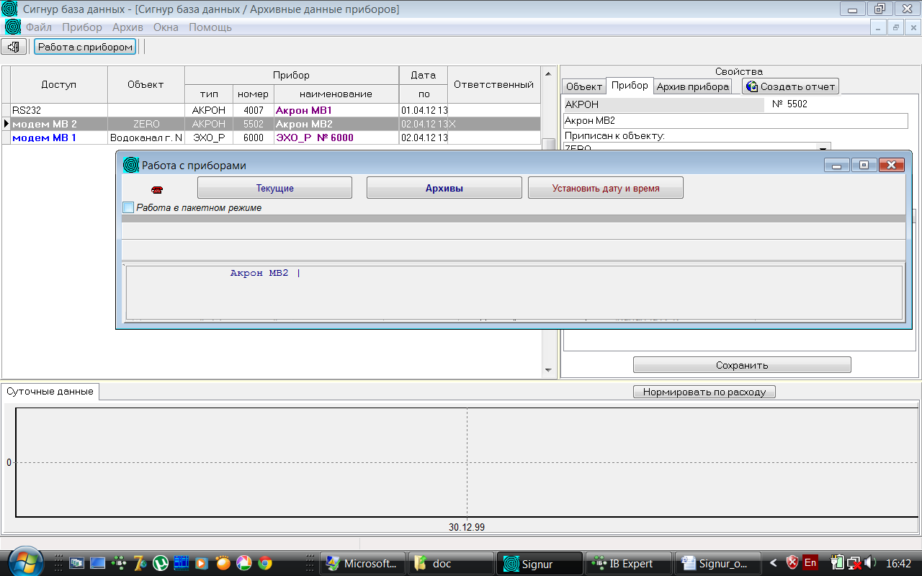

Форма работы с прибором позволяет
- получить текущие значения (кнопка «текущие»).
- считать и загрузить в программу внутренний архив прибора (кнопка «архивы»). По окончании загрузки архива форма работы с прибором будет закрыта и загруженные данные будут отображены в главной рабочей форме программы.
- установить дату и время на встроенных в прибор часах. Новые значения даты и времени при этом будут взяты из часов компьютера.

Если доступ к прибору получить не удается (нет дозвона или прибор не подключен), то выводится сообщения об ошибке и ее вероятной причине.
Примечание: следует быть внимательным при загрузке архивных данных приборов. В текущей версии программы проверка внутреннего идентификатора прибора при загрузке архива в программу не выполняется.

Работа с ранее полученными архивами приборов.

Для просмотра ранее полученных архивов следует выбрать в списке приборов нужный и перейти на вкладку «архивы прибора» в правой части формы.
Вкладка «архивы прибора» содержит архивы перерывов учета, суточных и часовых значений, предварительно полученных из прибора. Любые действия с архивами прибора в программе не влияют на архивы внутри прибора.
Архивы прибора показываются в интервале дат, который может быть изменен нажатием на кнопки "Последние сутки", "Последняя декада" для часовых архивов и "Последний месяц", "Последние 3 месяца" для суточных архивов и архивов перерыва учета. Так же возможно введение нужных дат с помощью выпадающего календаря чуть выше кнопок "Последние сутки", "Последний месяц"...
Нижняя часть формы содержит графическое представление соответствующих табличных данных.
Моменты включения и выключения приборов отображаются в нижней части графика. Красным цветом выделяются те участки графика, на которых имели место перерывы учета.
Переключение между вкладками «Часовые данные» и «Суточные данные» архива прибора будет приводить к смене графика в нижней части экрана.

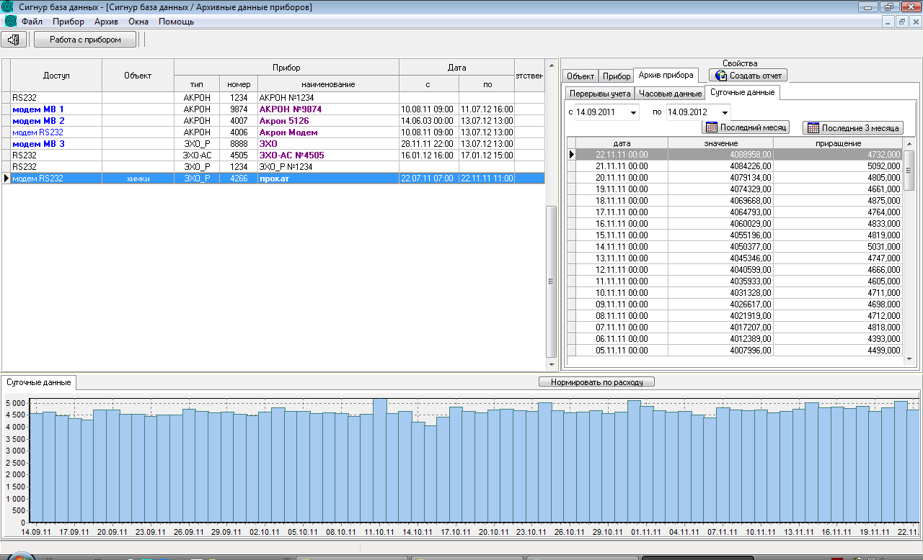

Для удобства просмотра графика можно использовать кнопку «Нормировать по расходу» - для автоматического масштабирования по расходу выбранной части графика.
Для смещения графика по оси ординат или оси абсцисс следует ухватиться правой кнопкой мыши за свободный участок на графике и просто протащить график в нужном направлении.
Щелчок левой кнопкой мыши по столбцу на графике будет выводить дату и расход выбранного столбца в поле над графиком, а так же отображать соответствующую запись в таблице архивов.

Создание отчетов по имеющимся архивам приборов

Для создания отчетов по имеющимся архивам приборов необходимо вывести на экран архивы в нужном временном интервале (см.п. 3.4) и нажать кнопку «Создать отчет». Созданный отчет будет показан в окне браузера.
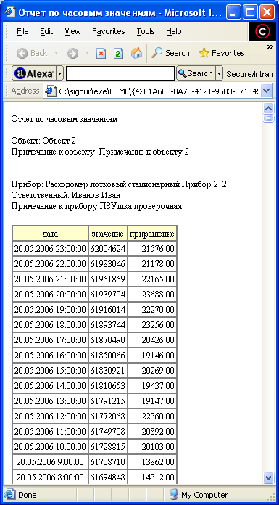
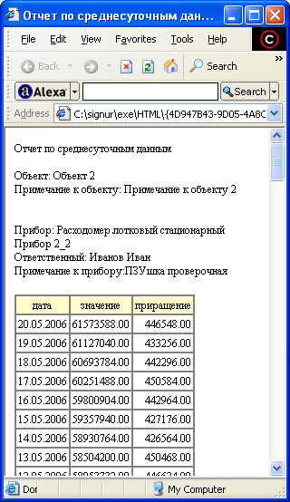

Полученный отчет может быть сохранен в виде файла или напечатан стандартными средствами Windows.

